CENNIK ODBIORU ZUŻYTYCH OPON OBOWIĄZUJĄCY OD DNIA 01 WRZEŚNIA 2021 ROKU

Odbiór zużytych opon osobowych oraz ciężarowych przez Grupę Recykl

ODBIORY POJAZDOWE
Kod pocztowy | Auto | Cena [zł netto]
0x - xxx | solówka | 2 100
 | zestaw | 4 000
1x - xxx | solówka | 2 200
 | zestaw | 4 100
2x - xxx | bus 3,5 t | 200
 | solówka | 500
 | zestaw | 1 000
3x - xxx | solówka | 2 200
 | zestaw | 4 100
4x - xxx | solówka | 2 100
 | zestaw | 4 000
5x - xxx | bus 3,5 t | 1 350
 | solówka | 1 900
 | zestaw | 3 700
6x - xxx | bus 3,5 t | 1 200
 | solówka | 1 000
 | zestaw | 2 000
7x - xxx | solówka | 2 300
 | zestaw | 4 300
8x - xxx | solówka | 2 000
 | zestaw | 3 700
9x - xxx | solówka | 2 000
 | zestaw | 3 900

Mapa kodów pocztowych Polski:

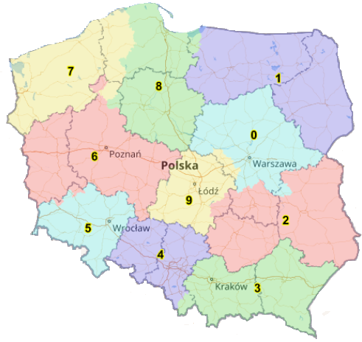

Stawka za odbiór opon ponadgabarytowych (przemysłowych, pneumatycznych, kół pełnych, rolniczych) wynosi od 800 zł netto/Mg.
Warunki odbioru opon ustalić należy z Marcinem Mulkowskim- 667-955-563
Odbiór zużytych opon osobowych, ciężarowych od PSZOK-ów, RIPOK-ów, Gmin oraz Zakładów Zagospodarowania Odpadów ustalany jest indywidualnie. Stawka za odbiór uzależniona jest od ilości opon oraz lokalizacji podmiotu zgłaszającego odbiór. Stawka wynosi od 570 zł netto/Mg. Warunki odbioru opon ustalić należy z Marcinem Mulkowskim- 667-955-563
Dostawa zużytych opon osobowych i ciężarowych przez klienta we własnym zakresie do punktów Recykl S.A możliwa jest po wcześniejszym kontakcie telefonicznym, w celu ustalenia warunków dostawy:
Śrem 63-100, ul. Letnia 3 (województwo wielkopolskie) – 665-995-315
Krosno Odrzańskie 66-600, ul. Gubińska 40, (województwo lubuskie) – 667-750-140
Chełm 22-100, ul. Fabryczna 6 (województwo lubelskie) – 667-750-624

Opony ponadgabarytowe (przemysłowe, pneumatyczne i koła pełne, rolnicze) przyjmowane są w stawce od 800 zł netto/Mg ustalić należy z Marcinem Mulkowskim- 667-955-563

Warunki dostawy zużytych opon od 570zł netto/Mg dla PSZOK-ów, RIPOK-ów, Gmin oraz Zakładów Zagospodarowania Odpadów ustalić należy z Marcinem Mulkowskim- 667-955-563

Odbiór Odpadów przez Grupę Recykl realizowany będzie tylko na podstawie zgłoszenia przez Przekazującego dokonanego w formie Zlecenia w systemie informatycznym do zgłaszania odbioru zużytych opon pod adresem www.sodo.recykl.pl (SODO)

